PLAN FOR SKOLEKLUBB 2026/2027
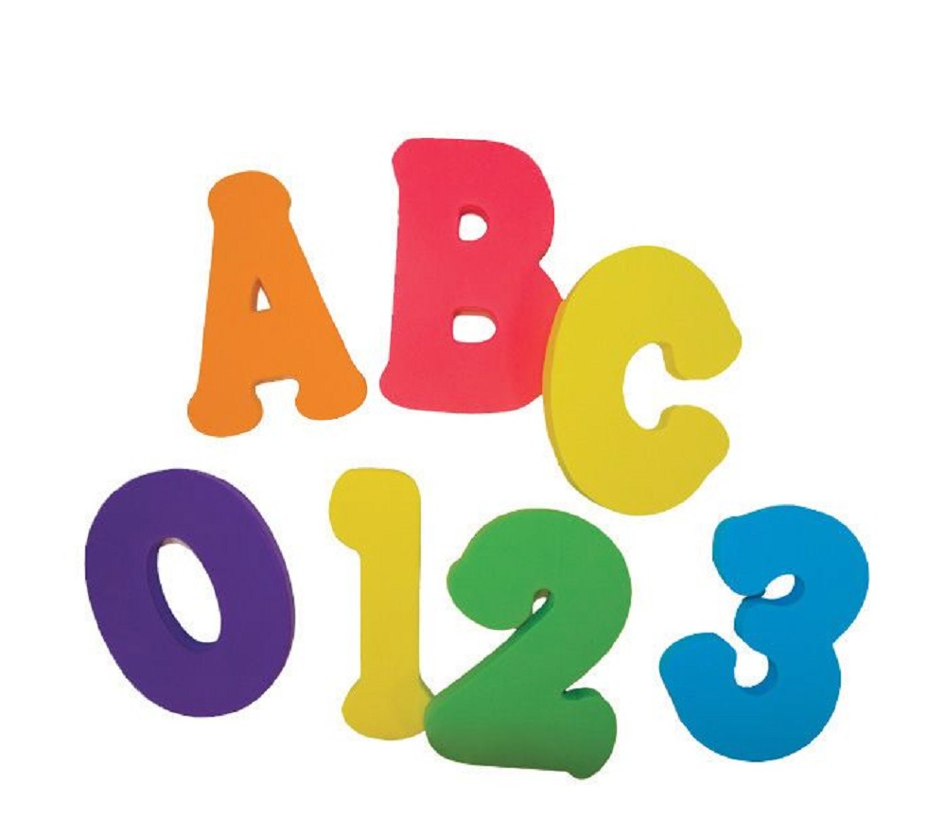
LILLEPUTT PRIVATE FAMILIEBARNEHAGE
Hva skal vi gjøre i skoleklubben?
- Ringe inn til time.
- Stille opp.
- Lage regler om hvordan vi vil ha det i
skoleklubben.
- Høre etter beskjeder
- Ha arbeidsro
Øve på blyantgrep

MÅNED: | TEMA:
SEPTEMBER | MEG SELV  Vi jobber med hvem vi er og blir kjent med noen bokstaver, tall, hvor vi bor, tar bilde IKT
OKTOBER | TALL  Vi lærer om tall og mengder. Vi måler lengder og liter
NOVEMBER | MØNSTER, FARGER  Vi løser oppgaver og lager mønster.
DESEMBER | FORMER  Vi lærer om former som kvadrat, rektangel og sirkel. Vi jakter inne og ute etter formene.
JANUAR | PLASSERING  Bli kjent med begrepene på, i, over, under, ved siden av, bak og foran. Vi bruker konkreter og gjør oppgaver
FEBRUAR | SORTERING  Vi lærer om sortering og kategorisering, og gjør oppgaver.
MARS | BOKSTAVER  Vi går igjennom alfabetet og ser på den enkelte bokstav. Vi lærer bokstavlyd. Vi løser oppgaver til dette. Høytlesning.
APRIL | STAVELSER, RIM  Vi ser nærmere på stavelser og ord som rimer på hverandre. høytlesning.
MAI | LAGE ORD  høytlesning
JUNI | REPETESJON/AVSLUTTNING  Kafébesøk for skoleklubben.  Premieutdeling og is med de andre i barnehagen.
Skoleklubbens oppgave er ikke å måle barnas kunnskap eller ferdigheter. Vi ønsker å fokusere på ting som kan gjøre overgangen mellomskole og barnehage enklere. I tillegg jobber vi med barnas sosiale kompetanse til ting de forventer og mestre i skolen

